Database name : studycle

Koneksi database : studycle

Program dibuat dengan bahasa pemrograman HTML,CSS,PHP & MYSQL, sebagai persyaratan assessment magang kampus merdeka ( database dapat di temukan di folder database )

**Deskripsi Program**

Program dibuat untuk :

1. Menginput nilai
2. Menghitung total nilai
3. Mengitung rata – rata
4. Menghitung total perkalian
5. Menghitung nilai tengah dari total nilai
6. Overal rangking dari terbawah ke terbesar

Penggunaan

1. Koneksikan dengan database
2. Akses situs sesuai localhost
3. Pilih Nilai siswa untuk menambahkan

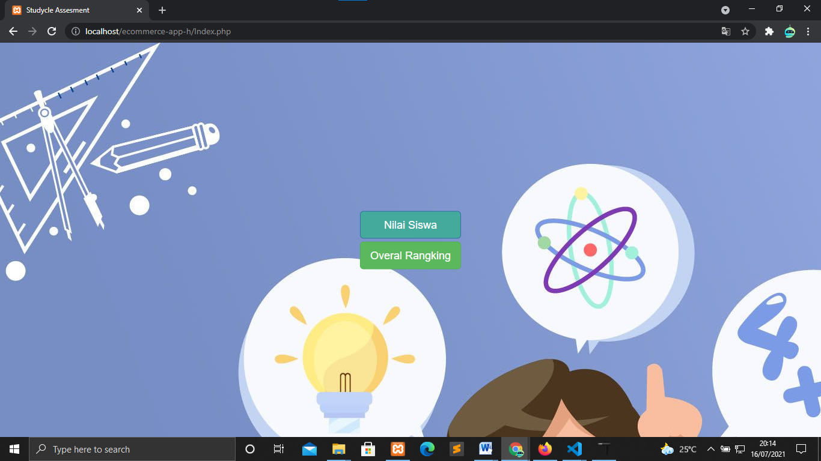

1. Di bagian tabel merupakan data yang telah di tambahkan ( jika ingin menambahkan nilai cukup klik tombol **tambah data siswa** )

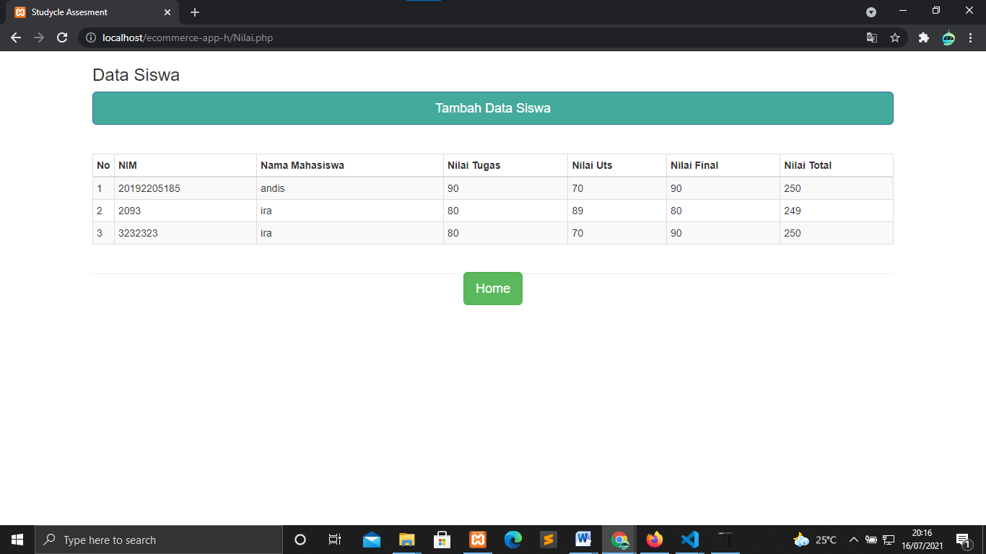\

1. Isi nilai yang sesuai ( tekan submit untuk menyimpan dan reset untuk membatalkan )

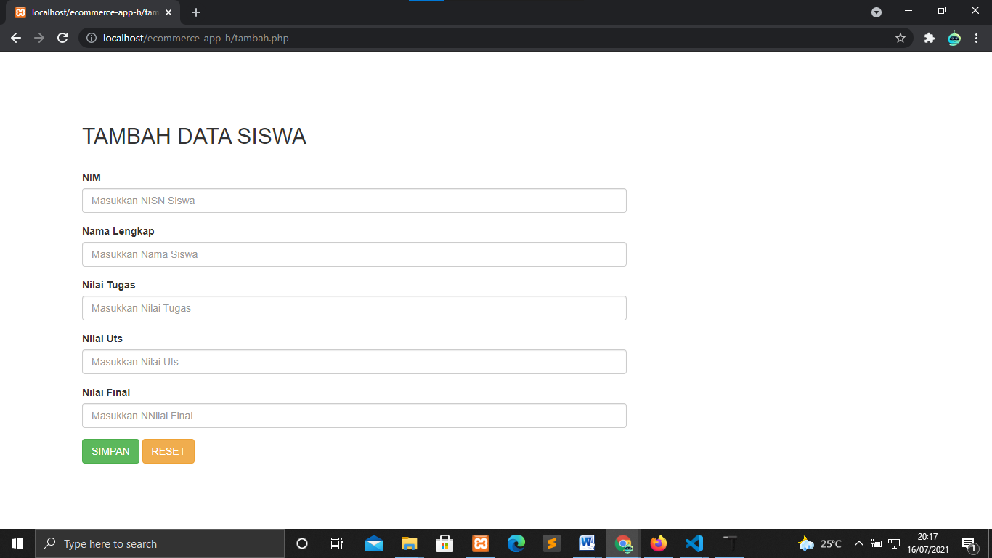

1. Untuk melihat nilai rata rata, nilai total perkalian dan nilai tengah total, cukup beralih halaman ke Overal rangking ( klik pada tombol yang ada di petunjuk no 3 )

